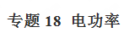
一、单元重要考点归纳总结
考点一：电能
1.定义：电流所具有的能量称为电能。
2.单位：在国际单位制中，电能的单位是焦耳，简称焦，符号是J。电能的另一个单位是千瓦时，又称“度”，符号是kw·h。1kw·h=J，1kw·h=1度。
3.测量工具：电能表。
（1）读数方法：电能表计数器前后两次读数之差，就是用户在这段时间内消耗的千瓦时，即用电度数。
（2）铭牌上通常所表参数的含义。
A.220V——表示电能表的额定电压。
B.10（20）A——表示电能表的额定电流为10A，在短时间内允许通过的最大电流为20A。
C.3000r/（kw·h）——表示用电1kw·h电能表转盘转3000转。
考点二：电功
1.定义：电流所做的功叫电功，用符号W表示。
2.公式：W=UIt。即电流在一段电路上所做的功，跟这段电路两端的电压、电路中的电流和通电时间成正比。
3.单位：在国际单位制中，电功的单位是焦耳，符号是J。常用的电功单位是“度”也叫“千瓦时”，符号kw·h。
注意：公式W=UIt，适用于任何电路，而公式的变形式W=IRt和只适用于纯电阻电路，即将电能全部转化为热能的电路。
考点三：电功率
1.定义：电流在单位时间内所做的功叫做电功率，用符号“P”表示。
2.公式
（1）定义式P=W/t，其中W——电流做的功（用电器所消耗的电能），单位:焦（J）；
t——做功所用的时间，单位：秒（s）；P——用电器的功率，单位：瓦（W）。
（2）计算式：P=UI，即一段电路上的电功率跟这段电路两端的电压和电路中的电流成正比。
（3）推导式:.
3.物理意义：电功率是用来表示电流做功快慢的物理量。
4.单位：瓦，千瓦，且1KW=10W
考点四：额定功率与实际功率
1.额定电压。用电器正常工作时的电压。（一般都标在用电器的铭牌上）
2.额定功率。用电器在额定电压下的功率。（标在用电器的铭牌上）
3.实际功率。用电器在实际工作下的电功率。用电器的实际功率可以等于额定功率，也可以不等于额定功率。
注意：实际功率与额定功率的关系：当U＞U额时，则P＞P额，灯很亮，易烧坏。当U＜U额时，则P＜P额，灯很暗或不发光。当U=U额时，则P=P额，灯正常发光。

考点五：电流的热效应
1.电流的热效应。电流通过导体时使导体发热的现象叫做电流的热效应。
2.实例：电流通过电炉丝时，炉丝会热得发红；电流通过灯泡内的钨丝时，钨丝会发热至白炽状态等。
考点六: 焦耳定律
1.内容：电流通过导体产生的热量跟电流的平方成正比，跟导体的电阻成正比，跟通电时间成正比，这个规律叫做焦耳定律。
2.数学表达式：Q=IRt,式中热量Q、电流I、电阻R、时间t的单位分别是J、A、Ω、s，且1J=1A·Ω·s
3.电功与电热的对比

 |  | 电 功 | 电 热
区]  别[来源:Zxxk.Com] | 概 念 | 电流通过导体时做的功 | 电流通过导体时产生的热量
区]  别[来源:Zxxk.Com] | 本 质 | 消耗电能的多少 | 把电能转化为内能的多少
区]  别[来源:Zxxk.Com] | 公 式 | W=UIt | Q=IRt
区]  别[来源:Zxxk.Com] | 单 位 | J | J
联 系 |  | 纯电阻电路：Q=W 非纯电阻电路：Q＜W

二、单元重要例题及其解析
【例题1】图甲是小灯泡的电压——电流图像。将此灯泡L与滑动变阻器R串联在电压为4.5V的电路中（如图乙），闭合开关，移动滑片P，当小灯泡的功率为0.75W时，（ ）
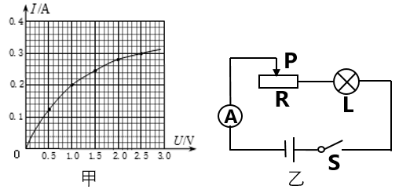
A．电流表的示数为0.2A
B．滑动变阻器R接入电路中的电阻为15Ω
C．电路消耗的总功率为1.35W。
D．10s内滑动变阻器R产生的热量为13.5J
【例题2】如图，灯泡L上标有“6V 3W“字样，电源电压6V且保持不变，定值电阻R=80Ω（不计灯丝电阻的变化）。只闭合S₁和S₃，电阻R在100s产生的热量是 J，电路在工作状态下，整个电路消耗的最小功率是 W。
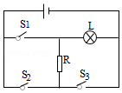
【例题3】容积为1L的某品牌电热水壶如图甲所示，其加热功率为1000W，保温时功率为121W，简化电路如图乙所示，S为加热和保温自动转换开关，在一个标准大气压下，该电热壶正常工作，将一壶初温为20℃的水烧开，此过程中电热壶的效率为70%．[c_{水}=4.2×10³J（kg•℃）]求：
（1）电阻R₂的阻值；
（2）在此过程中，水吸收的热量；
（3）烧开一壶水，需要的加热时间．
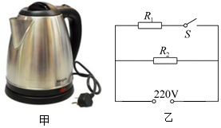
【例题4】小黄家中新购置了一台挂式电热水器，他查看了电热水器说明书后，将电热水器内部电路结构简化成如图所示电路图，该热水器设有高，中，低三档，电热丝R₁=50Ω，电热丝R₂=220Ω，电热转化效率为84%，水的比热容为4.2×10³J/（kg•℃），求：
（1）高温档的加热功率
（2）用低温档将22kg水从20℃加热到60℃需要的时间
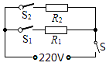
《电功率》单元核心素养达标测试题
一、选择题
1.小明同学家的电能表上标有“3000revs/（kW•h）”的字样，他将家中的其它用电带都与电源断开，仅让电水壶在额定电压下工作，观察1min内电能表的转盘转了45revs，则下列说法正确的是（ ）
A．电水壶是利用电流的热效应来工作的
B．烧水过程中消耗的电能为5.4×10⁵J
C．电水壶的额定功率为900W
D．当实际电压只有额定电压的90%时，电水壶的实际功率为729W
2．如图所示电路，电源电压不变，闭合开关S，当滑片P置于变阻器的B端时，电压表的示数为6V，在10s内定值电阻R₁产生的热量为36J；当滑片P置于变阻器的中点时，电压表的示数变化了2V．下列结果正确的是（ ）
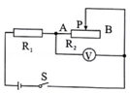
A．R₁先后两次消耗的电功率之比为3：4 B．滑动变阻器R₂的最大阻值为10Ω
C．电源电压为10V D．R₁的阻值为20Ω
3.如图所示，电源电压保持12V不变，小灯泡L上标有“6V 3W”字样，滑动变阻器最大电阻值R=48Ω，闭合开关，若不考虑灯丝电阻随温度的变化，下列说法正确的是（ ）
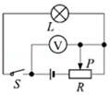
A．要使电压表的示数增大1V，小灯泡L两端的电压就会减小1V
B．小灯泡L的最小实际电功率为0.6W
C．当滑片P移到变阻器的中点时，小灯泡L正常发光
D．当滑片P移到最右端时，通电10s滑动变阻器消耗的电能是19.2J
4．如图所示电路中，电源电压为12V．在a、b间接入灯L₁“6V 2W”，闭合开关，调节滑动变阻器的滑片P使灯L₁正常发光．断开开关，取下灯L₁，保持滑片P的位置不变，在a、b间接入灯L₂“6V 3W”，闭合开关．则（ ）
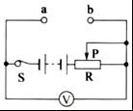
A．灯L₂正常发光 B．滑动变阻器接入电路的电阻为12欧
C．通过L₂的电流为0.4安 D．滑动变阻器和灯L₂每秒做功5焦
5．如图所示，电源电压保持不变，小灯泡L₁、L₂分别标有“6V 3W”和“6V 6W”的字样，滑动变阻器R的阻值变化范围为0～12Ω，当S₁、S₂和S₃都闭合，滑动变阻器的滑片滑到a端时，两灯都正常发光．不考虑温度对灯泡电阻的影响，则（ ）
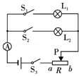
A．电源电压为12 V
B．两灯都正常发光时电流表的示数为3A
C．整个电路的最小功率2.25W
D．整个电路的最大功率9 W
6．如图甲所示，电源电压保持不变，闭合开关S，滑动变阻器的滑片P从n点滑到m点的过程中，两电压表示数随电流变化的图象如图乙所示，下列叙述正确的是（ ）
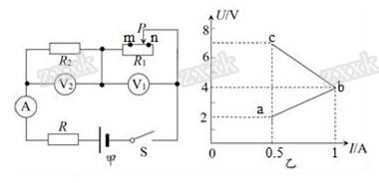
A．图乙中ab是表示电压表V₁的示数随电流变化的图象
B．R₂的阻值为4Ω
C．滑片从n点滑到m点的过程中，电源消耗的最大功率是10W
D．滑片在n点时，5s内电阻R消耗的电能是5J
7．如图所示，闭合开关S₁、S₂，电路正常工作．现只将S₂断开，则（ ）
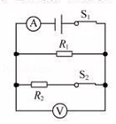
A．电流表示数减小，电压表示数不变
B．电流表示数增大，电压表示数不变
C．电流变示数减小，电压表示数减小
D．电流表示数增大，电压表示数增大
8．如图所示，电源电压不变，P置于中点，a为电流表或电压表．任意闭合开关，电路都是安全的，下列说法正确的是（ ）
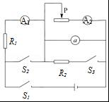
A．a是电压表
B．只闭合S₁，P向右滑动，a的示数的变化量与A₂示数的变化量的比值变小
C．闭合S₁、S₃，断开S₂，A₁的示数大于A₂的示数
D．闭合S₁、S₂、S₃，P向左滑动，A₁的示数减小
9.如图是A、B两电阻的U-I图像，由图像中信息可知（ ）
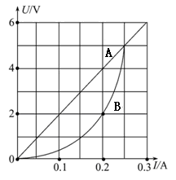
A．A、B都是阻值不变的电阻
B．当B两端电压为2V时，R_{B}=5Ω
C．A、B串联在电路中，当电路电流为0.2A时，电源电压为2V
D．A、B并联在电路中，当电源电压为2V时，电路总功率为0.6W
10.在如图所示的电路中，闭合开关S，电压表V的示数恒为6V，电流表的示数为0.5A，电压表V ₂的示数为4V。当把滑动变阻器的滑片移至最右端时，电流表的示数为0.3A。
则下列物理量的结果错误的是 （ ）
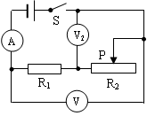
A.R ₁的阻值为4Ω
B.滑动变阻器的最大电阻值为16Ω
C.电路消耗的最小总功率为2W
D.当滑动变阻器的滑片移至最左端时，R ₁在5min内消耗的电能为2.7×10⁴J
11．下列数据中最接近实际的是（ ）
A．台灯的额定功率约为500W
B．手机正常工作时的电流约为10A
C．九年级物理课本的质量约为4kg
D．人体的平均密度约为1.0×10³kg/m³
12．如图甲所示电路，电源两端电压不变。R₁是滑动变阻器，R₂是定值电阻。当开关S闭合后，逐步改变滑动变阻器接入电路的电阻值，根据电压表与电流表的示数，绘制的图象如图乙所示。下列判断正确的是（ ）
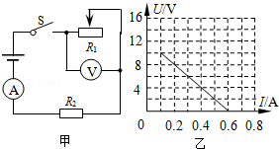
A．电源两端电压为10V
B．电路消耗电功率的最大值为7.2W
C．变阻器R₁接入电路的最大阻值为100Ω
D．定值电阻R₂的电阻值为40Ω
二、填空题
13．如图所示电路，电源电压不变，滑动变阻器的规格“20Ω 2A”，L₁的规格“10V 5W“，L₂的规格“15V 15W”，不考虑温度对灯丝电阻的影响。
（1）只闭合开关S，当滑动变阻器接人电路的阻值为4Ω时，灯泡L₁正常发光，则电源电压为 V。（2）闭合开关S、S₁、S₂，滑动变阻器滑片置于中点，通电1min整个电路产生的热量是 J。
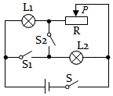
14．如图所示，电源电压不变，R₂=30Ω，R₃=10Ω．只闭合S₁，电流表Ⓐ示数为0.2A，电压表Ⓥ示数为4.0V，则定值电阻R₁为 Ω，电源电压为 V．闭合S₁、S₂、S₃，电流表A₁、A₂示数之比为 ，通电lmin电阻R₁产生的热量为 J。
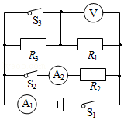
15．某校为师生饮水方便，安装了电热水器。为测定热水器消耗的电能，关闭其他用电器，只用电热水器给水加热，一段时间后，电能表的示数，由图甲示数变为图乙示数，则该电热水器在这段时间内消耗的电能为 kWh，等于 J．若消耗电能的87%被水吸收，则可把 kg初温为13℃的水加热至100℃【水的比热容c=4.2×10³J/（kg℃）】。
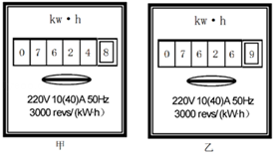
16．如图为电能表的实物图，小文只让家里的空调单独工作，测出36s内电能表转盘转过25r，则空调这段时间内消耗的电能是 J，空调的实际功率为 W。
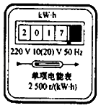
17．某电热水壶部分参数，额定电压220V，额定功率模糊不清，容积1L，加热效率90%，在额定电压下，将满壶水从10°C加热至沸腾（在1标准大气压下），用时5min，则水吸收的热量是 J，电热水壶的额定功率是 W．[C_{水}=4.2×10³J/（kg•℃）]．
18. 实验小组的同学设计了如图(a)所示的电路，已知电源电压不变，闭合开关S，调节滑动变阻器滑片P的位置，根据电路中电压表和电流表的数据描绘了如图(b)所示的两条U-I图线。其中利用电压表和电流表的数据描绘出甲图线，利用电压表和电流表的数据描绘出乙图线。则定值电阻R₂的阻值；__________；R₂消耗的最大功率。__________。
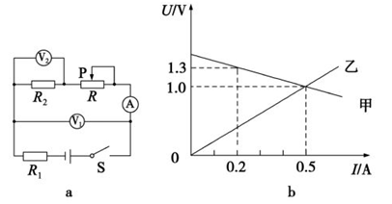
19．质量为1.5 g的水温度升高80℃，需吸收的热量是 J；若用功率为1400W的电热水壶来提供这些热量，需要的时间为 s．[c_{水}=4.2×10³ J/（kg•℃）]．
20.如图所示的电路中，电源电压不变，将滑片P向左移动的过程中，示数始终不变的电表是 ．当滑片P移至左端时，断开电键S，电压表V示数与电流表A示数的比值将 （选填“变大”、“不变”或“变小”）．
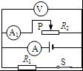
21.压力传感器的原理图如图所示，其中M、N均为绝缘材料，MN间有可收缩的导线，弹簧上端和滑动变阻器R₂的滑片P固定在一起，电源电压10V，R₁=8Ω，R₂的阻值变化范围为0﹣10Ω，闭合开关S，压力F与R₂的变化量成正比，F=1N时，R₂为2Ω，此时电流表示数是 A；当电流表的示数为I时，F= N（写出关于I的数学表达式）
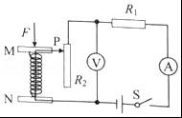
22.如图所示的LED球泡灯，其发光效能相当于“220V，40W”的白炽灯。此LED灯正常工作时的电流为______A；正常工作100h，使用此LED球泡灯比白炽灯节约电能______ kW·h。
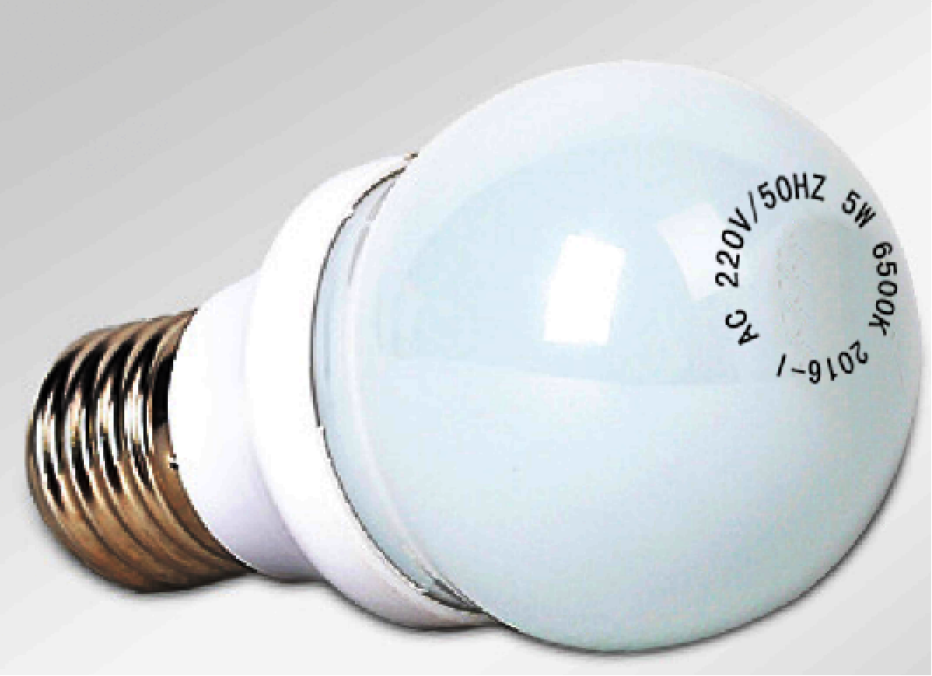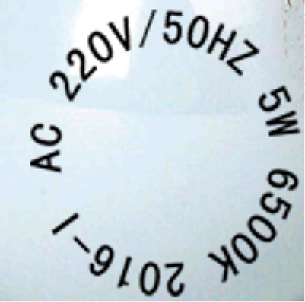
三、分析简答题
23.家庭电路中有时会发生短路现象。例如，改装电路时不小心，使火线和零线直接连通造成短路；电线绝缘皮被刮破或烤焦，电线盒用电器使用年限长，绝缘皮破损或老化，也会使火线和零线直接连通或电器进水造成短路。
根据前面学过的知识可知，由于导线的电阻很小，短路时电路中的电流非常大，会产生大量的热，使导线的温度急剧升高，很容易造成火灾。
这是某物理课本中关于“安全用电”的一部分内容。阅读后,请你根据所学的物理知识解释:短路时“电路中的电流非常大”和“很容易造成火灾”的原因。
24.小明冬天取暖时发现：电暖器的电热丝热的发红，而与电热丝相连的导线却不怎么热．
（1）请你根据小明发现的现象提出一个需要探究的物理问题；
（2）如图是小明进行实验探究的部分电路，A、B烧瓶中装有质量相等、初温相同的煤油，金属丝电阻分别为R_{A}、R_{B}，R_{A}＜R_{B}．通电一段时间后，发现B烧瓶中温度计的示数大些．请用所学的知识解释此现象．
温度计
A
B
四、综合应用计算题
25．如图所示，电源电压恒定，R₁的阻值为20Ω，R₂的阻值为10Ω．当S闭合，S₁、S₂断开时，电流表的示数为0.5A．求
（1）电源电压；
（2）通电10s内电路消耗的总电能；
（3）当S、S₁、S₂都闭合时，电流表的示数变化了0.4A．则R₃的阻值是多大？
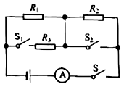
26．某电热水器的铭牌如下表所示，现将冰箱装满水，电热水器正常工作时，把水从20°C加热到60°C．已知C_{水}=4.2×10³J/（kg•℃），不计热量损失，求：
（1）水吸收的热量；
（2）加热所需要的时间．
型号 | ×××
额定电压 | 220V
加热功率 | 2000W
频率 | 50Hz
水箱容量 | 50kg
27．母亲为了给小林增加营养，买了一台全自动米糊机，如图（甲）所示．米糊机的主要结构：中间部分是一个带可动刀头的电动机，用来将原料粉碎打浆；外部是一个金属圆环形状的电热管，用来对液体加热．如图（乙）所示是米糊机正常工作时，做一次米糊的过程中，电热管和电动机交替工作的“P﹣t”图象．表格内是主要技术参数．
额定容积 | 1.5L | 加热功率 | 1000W
额定电压 | 220V | 电机功率 | 130W
额定频率 | 50Hz | 机器净重 | 1.9kg
整机尺寸 | 232×174×298cm
请问：
（1）米糊机正常工作时的电热管中的电流是多大？（计算结果保留两位小数）
（2）米糊机正常工作时做一次米棚，消耗的电能是多少？
（3）米糊机在正常工作状态下做一次米糊，若各类原料和清水总质量为1.5kg，初温为20℃，米糊沸腾时温度是100℃，电热管的加热效率是多少？（已知原料和清水的混合物的比热容及米糊的比热容均为4.0×10³J/（kg•℃），计算结果保留百分数整数）．
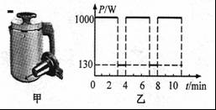
28．图甲是某家用电熨斗。电路原理如图乙，R₁、R₂为发热体，R₁的阻值为110Ω，通过S₁、S₂实现温度控制。电源电压为电熨斗的额定电压220V，电熨斗消耗的最大功率为660W。
（1）只闭合S₁，求通过R₁的电流；
（2）只闭合S₂，求R₂在60s内产生的热量；
（3）为适应更多衣料，小明对电路做了改造（如图丙）。当电熨斗控制开关S₁、S₂处于原低温工作状态不变时，移动滑片P，相应发热体的功率可在原功率的25%~100%之间变化。求滑动变阻器最大阻值至少为多少？
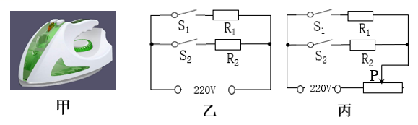
29．如图，甲是电子秤的原理图（图中压力表是用电流表改装的）。已知电源电压为24V，电阻R₀=60Ω，压力传感器R_{x}的阻值随所受压力F变化的图象如图乙，压力传感器表面能承受的最大压力为400N，压杆与压力传感器的接触面积是2×10^{﹣4}m²（托盘和压杆的质量可以忽略不计）。求：
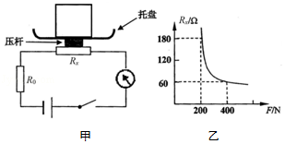
（1）该压力传感器能承受的最大压强；
（2）当通过压力表电流为0.2A时，压力传感器承受的压力是多少？
（3）当压力为200N时，R₀消耗的电功率为多少？
五、实验探究题
30.小明同学利用电流表和电阻箱测量小灯泡的功率，设计并接了如图甲所示的实物电路。
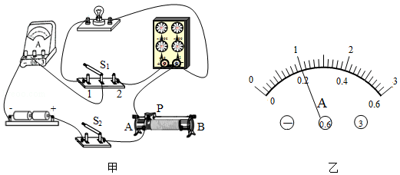
（1）为了保护电路，闭合开关S₁前，应将滑片P移到动变阻器的 （“A”或“B”）端。
（2）闭合开关S₁，将单刀双掷开关S₂扳向“1”，调节滑动变阻器调节电阻箱的阻值使电流表的示数为I₁，如图乙所示，I₁= A；
（3）将开关S₂扳向“2”，保待滑动变阻器的阻值不变，调节滑动变阻箱的阻值R，使电流表的示数仍为I₁，此时R=5Ω；则步骤（2）中小灯泡的电阻R₁= Ω，测量小灯泡电阻的方法是 （选填“控制变量法”或“等效替代法”）；
（4）步骤（2）小灯泡的实际功率P₁= W；
（5）若小灯泡的额定电流为I₀=2I₁，以下关于灯泡额定功率P₀与实际功率P₁的数值关系，你认为最有可能的是 。
A．P₀=2P₁ B．P₀=3P₁ C．P₀=4P₁ D．P₀=5P₁
31. 在“测定额定电压为2.5V的小灯泡的功率”的实验中：
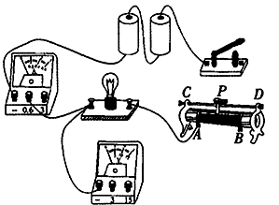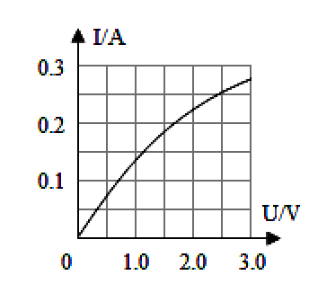
甲 乙
（1）请你用笔画线代替导线，把图甲电路补充完整．
（2）闭合开关前，滑动变阻器的滑片P应置于______（选填“A”或“B”）．闭合开关后，发现灯都不亮，且无论怎样移动滑片P，电流表示数始终为0，电压表示数约为3V，则电路中出现故障的原因是______．
（3）排除故障后，移动滑片，记下几组对应的电压表和电流表的示数，并绘制成图丙所示的I-U图象，根据图象信息可以计算出小灯泡的额定功率是______W。小灯泡的发光亮度是由灯泡的______决定的．
（4）结合图乙的信息思考：______（选填“能”或“不能”）利用图甲电路，采用控制变量的方法来“探究电流与电压的关系”，因为： ____________________________________．
32.小明同学在测定“小灯泡额定电功率”的实验中，使用的电源电压为3V，小灯泡额定电压为2.5V，滑动变阻器的规格为“10Ω 1Α”。
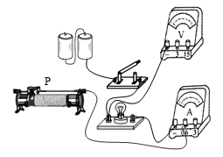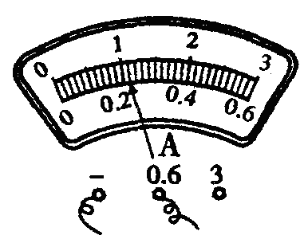
甲 乙
（1）请你用笔画线代替导线，将图中的实物电路连接完整（要求滑动变阻器的滑片P向右移动时，电流表的示数变大）。
（2）小明连好电路后闭合开关，发现灯泡不亮，电压表示数较大，电流表几乎无示数。他取下灯泡，电压表和电流表的示数均不变，其故障原因可能是： _。
（3）故障排除后，开始实验，缓慢移动滑动变阻器的滑片P，当电压表的示数为2.5V时，电流表的示数如图乙所示，小灯泡的额定功率是 W。
（4）小明又取了一个规格、型号完全相同的旧灯泡进行实验，发现在额定电压下工作时，灯泡亮度明显偏暗，他仔细观察，发现这只灯泡的玻璃内壁变黑，灯丝变细，消耗的实际功率变
的缘故（选填“大”或“小”）。
（5）小明通过实验数据，比较出“实际电压是额定电压一半时的电功率P₁”和“实际电流是额定电流一半时的电功率P₂”的大小，则P₁ P₂（选填“大于”、“小于”或“等于”）。
（6）小明将灯泡换成阻值为5Ω的定值电阻继续探究“电流与电阻关系”，他调节滑动变阻器的滑片使电压表示数为2V，读出电流表的示数。他接着进行正确的操作，将10Ω的电阻接入电路，为读取正确的电流值，他应将滑动变阻器的滑片向 移（选填“左”或“右”），当电压表示数为2V时，停止调节，读出电流表示数。按照小明的实验设计，为了能完成实验，所选定值电阻的最大值为 _Ω。
33.在“测小灯泡电功率实验”中，电源电压为3V，小灯泡额定电压为2.5V。
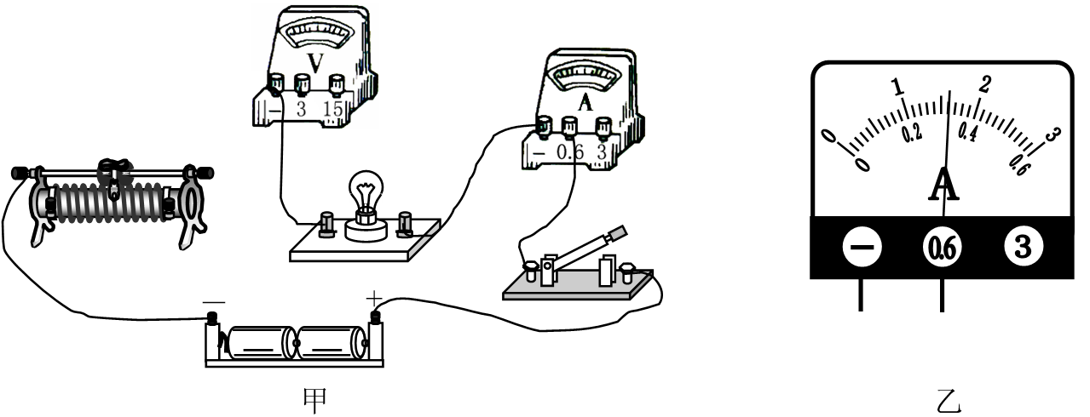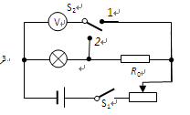
甲 乙 丙
（1）请用笔画线代替导线将图甲所示的实物电路连接完整（要求：滑动变阻器的滑片
向右移动时小灯变亮）。
（2）闭合开关前，滑动变阻器的滑片应调至最_________（填“左”或“右”）端。
（3）闭合开关后，发现灯泡不亮，电流表没有示数，电压表有示数，则电路故障原因
是_____________。
（4）故障排除后，闭合开关，移动滑片，当电压表示数为1.5V时，电流表示数如图乙
所示，则此时小灯泡的功率为_______W。若使小灯泡正常发光，应将滑片向_____（填“左”或“右”）端移动。
完成上述实验后，小聪向老师要了一个已知阻值为R₀的电阻和一个单刀双掷开关，借助部分现有的实验器材，设计了如图丙所示的电路，也测出了灯泡的功率．请完成下列实验步骤：
①闭合开关S₁，将S₂拨到触点2，移动滑片，使电压表的示数为U₁；
②再将开关S₂拨到触点1，保持滑片的位置不动，读出电压表的示数U；
③灯泡实际功率表达式为_________（用测得量表示）。

